DB
北京市食品安全地方标准
DB 11/ XXXXX—XXXX

食品安全地方标准
豆芽中4-氯苯氧乙酸、4-氟苯氧乙酸、
6-苄基腺嘌呤、异戊烯腺嘌呤、吲哚乙酸、
吲哚丁酸、赤霉素7种植物生长调节剂及
福美双的测定

（征求意见稿）

XXXX - XX - XX发布
XXXX - XX - XX实施
北京市卫生和计划生育委员会 发布

前 言
本标准代替DB11/T 379-2006《豆芽中 4-氯苯氧乙酸钠、6-苄基腺嘌呤、2,4-滴、赤霉素、福美双的测定》。
本标准与DB11/T 379-2006相比，主要变化如下：
——对原标准方法进行结构调整，删除了2,4-滴的检测方法；
——增加了4-氯苯氧乙酸、4-氟苯氧乙酸、6-苄基腺嘌呤、吲哚乙酸、吲哚丁酸、异戊烯腺嘌呤6种植物生长调节剂的液相色谱-质谱联用检测方法；
——修改了标准的中文名称，标准中文名称改为《食品安全地方标准 豆芽中4-氯苯氧乙酸、4-氟苯氧乙酸、6-苄基腺嘌呤、异戊烯腺嘌呤、吲哚乙酸、吲哚丁酸、赤霉素7种植物生长调节剂及福美双的测定》。
本标准起草单位：北京市疾病预防控制中心、北京市海淀区产品质量监督检验所（国家食品质量安全监督检验中心）。
本标准主要起草人：第一法（仲裁法）：刘平、范赛、吴国华、赵榕、刘伟、赵旭东；
第二法：曹红、金瑛、刘艳琴、许华、王浩、田艳玲、林立。
原标准于2006年首次发布，本次为第一次修订。

食品安全地方标准 豆芽中4-氯苯氧乙酸、4-氟苯氧乙酸、6-苄基腺嘌呤、异戊烯腺嘌呤、吲哚乙酸、吲哚丁酸、赤霉素7种植物生长调节剂及福美双测定

- 范围
本标准规定了豆芽中4-氯苯氧乙酸（4-CPA）、4-氟苯氧乙酸(4-FPA)、6-苄基腺嘌呤(6-BAP)、异戊烯腺嘌呤(z-IP)、吲哚乙酸(IAA)、吲哚丁酸(IBA) 、赤霉素（GA）7种植物生长调节剂及福美双的测定方法。
本标准适用于豆芽中4-氯苯氧乙酸、4-氟苯氧乙酸、6-苄基腺嘌呤、异戊烯腺嘌呤、吲哚乙酸、吲哚丁酸、赤霉素7种植物生长调节剂及福美双残留量的测定。

第一法 液相色谱-质谱法

2 原理
试样经乙腈提取，在酸性条件下盐析脱水，离心后，分散固相萃取管净化，上清样液经十倍稀释后进液相色谱-串联质谱系统分析，外标法定量。

3 试剂和材料
除非另有说明，本方法所用试剂均为分析纯，水为GB/T6682规定的一级水。

3.1 试剂
3.1.1乙腈：色谱纯。
3.1.2 甲醇：色谱纯。
3.1.3 QuEChERS分散固相萃取粉包：内含4 g MgSO₄、1 g NaCl、1 g柠檬酸钠、0.5 g柠檬酸氢二钠。
3.1.4 十八烷基硅烷（C18）。

3.2 标准品
4-氯苯氧乙酸、4-氟苯氧乙酸、6-苄基腺嘌呤、异戊烯腺嘌呤、吲哚乙酸、吲哚丁酸，纯度>99.0%。

3.3 标准溶液配制
3.3.1标准储备液：分别精确称取植物生长调节剂标准品0.01g(精确到0.0001g)，用甲醇溶解并移入10mL容量瓶中，稀释至刻度。此溶液每毫升相当于1.00mg植物生长调节剂。准确吸取4-氯苯氧乙酸、4-氟苯氧乙酸、6-苄基腺嘌呤、异戊烯腺嘌呤、吲哚丁酸单标储备液100μL于10mL容量瓶中，用乙腈稀释至刻度。此溶液每毫升相当于0.01mg 植物生长调节剂。准确吸取吲哚乙酸单标储备液200μL于10mL容量瓶中，用乙腈稀释至刻度。此溶液每毫升相当于0.02mg植物生长调节剂。上述储备液存放于-20℃冰箱冷冻备用。
3.3.2混合标准储备液：准确吸取6-苄基腺嘌呤、异戊烯腺嘌呤单标储备液100μL，4-氯苯氧乙酸、4-氟苯氧乙酸、吲哚乙酸、吲哚丁酸单标储备液1mL于10mL容量瓶中，用乙腈稀释至刻度。此溶液每毫升相当于0.1μg 6-苄基腺嘌呤、异戊烯腺嘌呤，1μg 4-氯苯氧乙酸、4-氟苯氧乙酸、吲哚丁酸，2μg吲哚乙酸。使用时准确吸取上述混合标准储备液100μL于10mL容量瓶中，用乙腈稀释至刻度。此溶液每毫升相当于0.01μg6-苄基腺嘌呤、异戊烯腺嘌呤，0.1μg4-氯苯氧乙酸、4-氟苯氧乙酸、吲哚丁酸，0.2μg吲哚乙酸。上述储备液存放于-20℃冰箱冷冻备用。
3.3.3空白豆芽萃取液制备：选择在生产过程中未添加上述植物生长调节剂的豆芽。按5.1 试样处理方法提取，必要时使用LC-MS/MS分析，以确定在待测物出峰处不存在干扰。

3.3.4标准工作溶液系列配制：准确吸取标准使用液10μL、20μL、50μL、80μL、100μL于聚丙烯离心管中，加空白豆芽萃取液（3.3.3）至1 mL，涡旋混匀。配制成浓度依次为6-苄基腺嘌呤、异戊烯腺嘌呤0.1ng/mL、0.2ng/mL、0.5ng/mL、0.8ng/mL、1.0ng/mL；4-氯苯氧乙酸、4-氟苯氧乙酸、吲哚丁酸1.0 ng/mL、2.0ng/mL、5.0 ng/mL、8.0 ng/mL、10.0ng/mL；吲哚乙酸2.0 ng/mL、4.0ng/mL、10.0 ng/mL、16.0 ng/mL、20.0ng/mL的标准溶液系列，供LC-MS/MS分析。

4 仪器和设备本章内容要用常规字体
4.1 WatersXevo TQ-S超高效液相色谱-电喷雾-串联四极杆质谱（LC-ESI-MS/MS）。
4.2天平（精度0.001g和0.0001g）。
4.3 涡旋振荡器。
4.4高速冷冻离心机(最高转速:15,000 RPM)。
4.5组织捣碎机。

5分析步骤

5.1 试样制备
称取捣碎混匀的豆芽样品10g（精确至0.001g）于50 mL 聚丙烯离心管中，加入10 mL 乙腈，涡旋混匀2min，再加入4.0 g MgSO₄、1.0 g NaCl、1.0 g二水合柠檬酸钠和0.5 g 柠檬酸二钠盐,涡旋1min，10000rap/min离心5min，取2mL上清液置于15ml聚丙烯离心管中，加入100mg C18，涡旋混匀，10000rap/min离心5min，准确吸取上清液100μ L，用超纯水定容至1mL，涡旋混匀，供LC-MS/MS分析。

5.2 仪器参考条件

5.2.1色谱参考条件

色谱柱：WATERS ACQUITY UPLC BEH C18柱(100 mm × 2.1 mm，1.7μm)。

流动相A：正离子模式：甲醇；负离子模式：乙腈。

流动相B：正离子模式：0.1%甲酸水；负离子模式：0.1%氨水。

流速：0.35mL/min。

进样量：5uL。
柱温：30℃。
- 梯度洗脱条件
时间 | A（%） | B（%） | 变化曲线
0 | 2 | 98 | 6
5 | 70 | 30 | 6
5.5 | 100 | 0 | 6
6.5 | 100 | 0 | 6
7 | 2 | 98 | 6
8 | 2 | 98 | 6

5.2.2质谱参考条件
6-苄基腺嘌呤、异戊烯腺嘌呤采用ESI正离子扫描模式（MRM）,毛细管电压：3.17kV；脱溶剂气流：N₂, 流速1000L/h；脱溶剂温度：450℃；锥孔气流：N₂, 流速150 L/h；离子源温度：150℃；碰撞室压力：3.1×10⁻³mbar；碰撞气体: 氩气。
吲哚乙酸、吲哚丁酸、对氟苯氧乙酸、对氯苯氧乙酸采用EST负离子扫描模式（MRM），毛细管电压：3.0kV；脱溶剂气流：N₂, 流速1000L/h；脱溶剂温度：500℃；锥孔气流：N₂，流速150 L/h；离子源温度：150℃；碰撞室压力：3.1×10⁻³mbar；碰撞气体：氩气。6种植物生长调节剂的质谱参数见表2。

5.3 标准曲线的制作
将标准系列工作液(3.3.4)分别注入超高效液相色谱-质谱联用仪中，测定相应植物生长调节剂的浓度，以标准工作液的浓度为横坐标，以峰面积为纵座标，绘制标准曲线。
- 6种分析物的质谱参数（Waters Xevo TQ-S）
名称 | 保留时间（min） | 母离子 | 子离子 | 锥孔电压 | 碰撞能量
6-苄基腺嘌呤 | 3.90 | 226．5 | 91.1* | 25 | 20
6-苄基腺嘌呤 | 3.90 | 226．5 | 148.0 | 25 | 20
异戊烯腺嘌呤 | 3.83 | 204.4 | 69.2 | 25 | 10
异戊烯腺嘌呤 | 3.83 | 204.4 | 136.0* | 25 | 20
异戊烯腺嘌呤 | 3.83 | 204.4 | 148.1 | 31 | 14
吲哚乙酸 | 1.37 | 174.1 | 128.0 | 19 | 15
吲哚乙酸 | 1.37 | 174.1 | 130.0* | 19 | 8
吲哚乙酸 | 1.37 | 174.1 | 174.1 | 19 | 3
吲哚丁酸 | 1.88 | 202.1 | 116.1 | 20 | 17
吲哚丁酸 | 1.88 | 202.1 | 158.1* | 20 | 15
4-氯苯氧乙酸 | 1.84 | 185.0 | 111.0 | 20 | 17
4-氯苯氧乙酸 | 1.84 | 185.0 | 127.0* | 20 | 14
4-氟苯氧乙酸 | 1.48 | 169.1 | 111.1* | 20 | 14
4-氟苯氧乙酸 | 1.48 | 169.1 | 125.0 | 20 | 15
*为定量离子,所有质谱参数均在Waters Xevo TQ-S上完成，采用离子阱质谱采集时，子离子碎片或碰撞能量有可能出现差异，以各自仪器为准。

5.4 试样溶液的测定
将试样溶液注入超高效液相色谱-质谱联用仪中，得到样品中相应植物生长调节剂的峰面积，根据标准曲线得到待测液中相应植物生长调节剂的浓度，平行测定次数不少于两次。

6 分析结果的表述
试样中植物生长调节剂含量按式（1）计算：

$X=\frac{A×f×\text{1000}}{m}$………………………………………….…(1)

式中：
$X$——试样中植物生长调节剂的含量，单位为μg/kg；
A——试样中定量子离子面积对应的植物生长调节剂的质量，μg；
f——试样的稀释倍数，本标准为10；
m——试样的取样量，g。
计算结果需扣除空白值，测定结果用平行测定的算术平均值表示，结果保留两位有效数字。

7 精密度
在分析实际试样前，实验室必须达到可接受的精密度和准确度水平。通过对加标试样的分析，验证分析方法的可靠性。
取不少于3份基质与实际试样相似的空白样品，分别加入标准溶液。将制备好的加标试样按上述方法进行分析，各目标化合物的回收率应在75-125%范围内，相对标准偏差（RSD）小于20%。

8 其他

8.1 方法空白
每个批次最多15个样品，需做一次方法空白试验。

8.2 质控样品
每个批次最多15个样品，需带一个质控样品。质控样品可以是标准参考物也可以是已知浓度的加标样品。目标化合物的测定值根据加标浓度应在标准值的75%～125%范围之内。

8.3方法检出限与定量限
试样中目标化合物色谱峰的保留时间与相应标准色谱峰的保留时间一致，变化范围应在±2.5%之内。待测化合物的定性离子的重构离子色谱峰的信噪比应大于等于3（S/N≥3），定量离子的重构离子色谱峰的信噪比应大于等于10（S/N≥10）。所得的方法检出限与定量限见表3。
- 方法的检出限和定量限（μg/kg）
化合物 | 检出限  ug/kg | 定量限  ug/kg
6-苄基腺嘌呤 | 0.03 | 0.1
异戊烯腺嘌呤 | 0.03 | 0.1
4-氯苯氧乙酸 | 0.3 | 1.0
4-氟苯氧乙酸 | 0.3 | 1.0
吲哚乙酸 | 3.0 | 10.0
吲哚丁酸 | 0.3 | 1.0

图1 6种植物生长调节剂标准的定量离子MRM图谱
图2 样品空白的MRM图谱

图3阳性样品定量离子的MRM图谱

第二法 豆芽中4-氯苯氧乙酸钠、6-苄基腺嘌呤、2,4-滴、赤霉素、福美双的测定

9 4-氯苯氧乙酸钠残留量的测定

9.1 原理
试样中的4-氯苯氧乙酸钠用稀碱提取后，在酸性条件下用固相萃取柱将样品中的4-氯苯氧乙酸吸附，使其与基体干扰物分离，再用甲醇洗脱并用高效液相色谱法测定，以保留时间定性，外标法峰面积定量。

9.2 试剂与材料
9.2.1 氢氧化钠（AR）。
9.2.2 盐酸（AR）。
9.2.3 磷酸（AR）。
9.2.4 冰醋酸（AR）。
9.2.5 甲醇（HPLC）。
9.2.6 氢氧化钠溶液（0.01 mol/L）：称取0.40 g氢氧化钠，溶于水并稀释至1000 mL。
9.2.7 亚铁氰化钾溶液：称取10.6 g亚铁氰化钾[K₄Fe(CN)₆ ·3H₂O]溶于少量水中，并用水稀释至100 mL。
9.2.8 乙酸锌溶液：称取22.0 g乙酸锌[Zn(CH₃COO)₂]溶于少量水中，然后加入3 mL冰醋酸并加水稀释至100 mL。
9.2.9 磷酸盐缓冲液（0.01 mol/L）：称取1.56 g的磷酸二氢钠（NaH2PO4·2H2O）加水溶解，并定容至1000 mL，用50 %的磷酸溶液调节pH值至4.0。
9.2.10 4-氯苯氧乙酸标准溶液：精密称取4-氯苯氧乙酸（含量≥99%）0.1000 g，用甲醇溶解并移入100 mL容量瓶中，稀释至刻度。此溶液每毫升相当于1.00 mg 4-氯苯氧乙酸。临用时甲醇稀释浓度为每毫升相当于0.10 mg 4-氯苯氧乙酸。
9.2.11 固相萃取小柱（3 ml/500 mg）：ODS-C18 小柱，用时先经10 mL甲醇洗脱活化，再用10 mL水洗去残留甲醇，保持萃取柱润湿状态待用。
9.2.12 本标准所用水为经纯水制备系统制备后的水。

9.3 仪器与设备
9.3.1 高效液相色谱仪（带紫外检测器，配ZORBAX SB C18色谱柱）。
9.3.2 超声波仪。
9.3.3 酸度计。
9.3.4 组织捣碎机。
9.3.5 Milli-Q纯水制备系统。

9.4 分析步骤
9.4.1 试样制备
称取捣碎混匀的豆芽样品20 g（精确至0.1 g）于100 mL容量瓶中，加入40 ml氢氧化钠溶液振摇，然后分别加入亚铁氰化钾溶液和乙酸锌溶液各5 mL，混匀，超声提取30 min，用氢氧化钠溶液稀释至
刻度，过滤。取50.0 mL的滤液，用浓磷酸调pH至2.5，然后以3 mL/min的流速通过活化的ODS-C18小柱。先用3.0 mL水洗去水溶性杂质后，再用甲醇洗脱并定容至3.0 mL，过0.45μm滤膜后，供液相色谱分析。
9.4.2 标准曲线的制备
准确吸取每毫升相当于0.10 mg的4-氯苯氧乙酸0.20 mL、0.50 mL、1.00 mL、2.00 mL、4.00 mL于100 mL容量瓶中，加甲醇稀释至刻度。制成浓度依次为0.20 mg/L、0.50 mg/L、1.00 mg/L、2.00 mg/L、4.00 mg/L的标准使用液，供液相色谱分析。
9.4.3 色谱条件
色谱柱：ZORBAX SB C18柱（4.6 mm×250 mm×5 μm）（或相当型号色谱柱）。
检测波长：228 nm。
流动相：甲醇+0.01 mol/L磷酸盐缓冲液（50+50）(V/V)。
流速：1.0 mL/min。
柱温：30 ℃。
9.4.4 测定
吸取10.0μL标准使用液和试样液分别注入液相色谱仪，按照2.4.3项条件进行检测，以保留时间定性，标准曲线法定量。标样及试样图谱见图4及图5。

9.5 计算
按式（2）计算。
×1.12……………………………………………………………………（2）
X=
m×1000
A×f×1000

式中：
X—试样中4-氯苯氧乙酸钠的含量，单位为毫克每千克（mg/kg）；
A—从标准曲线上求出的试样液中4-氯苯氧乙酸的质量，单位为微克（μg）；
f—试样的稀释倍数；
m—试样的取样量，单位为克（g）；
1.12—4-氯苯氧乙酸转换为4-氯苯氧乙酸钠的系数。
计算结果保留两位有效数字。

9.6 精密度
在重复性条件下获得的两次独立测定结果的绝对差值不得超过算术平均值的10%。

9.7 检测限
在本试验条件下，豆芽中4-氯苯氧乙酸钠的定量检测限为0.10 mg/kg。
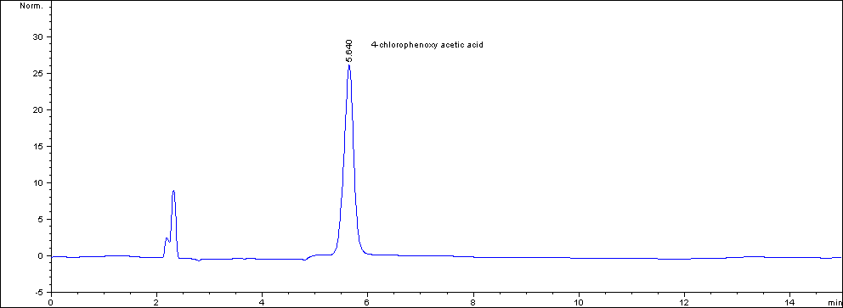
图4 4－氯苯氧乙酸标样色谱图

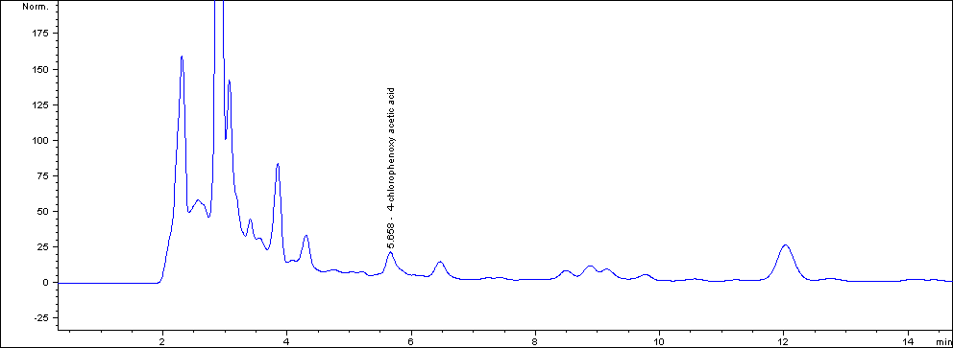
图5 豆芽样品中4－氯苯氧乙酸色谱图

10 6-苄基腺嘌呤残留量的测定

10.1 原理
豆芽中残留的6-苄基腺嘌呤经酸化甲醇提取后，高效液相色谱法测定，以保留时间定性，外标法峰面积定量。

10.2 试剂与材料
    - 乙酸（AR)）。
    - 1% 乙酸溶液。
    - 乙腈（HPLC）。
    - 甲醇（HPLC）。

10.2.5 酸化甲醇溶液：每100 ml甲醇+水（60+40）(V/V)中加入乙酸50μL，混匀。

10.2.6 6-苄基腺嘌呤标准溶液：精密称取6-苄基腺嘌呤0.1000 g（含量≥99.0%）于100 mL容量瓶，用甲醇溶解并定容至刻度。此溶液每毫升相当于1.00 mg 6-苄基腺嘌呤。临用时用甲醇稀释浓度为每毫升相当于0.010 mg 6-苄基腺嘌呤。
    - 固相萃取小柱（3 ml/500 mg）：ODS-C₁₈ 小柱，用时先经10 mL甲醇洗脱活化，再用10 mL水洗去残留甲醇，保持萃取柱润湿状态待用。
    - 本标准所用水为经纯水制备系统制备后的水。

10.3 仪器与设备
    - 高效液相色谱仪（带紫外检测器，配ZORBAX SB C₁₈色谱柱）。
    - Ultra-Turrax搅拌器。
    - 离心机（4500 r/min）。
    - 旋转蒸发仪。
    - 组织捣碎机。
    - Milli-Q纯水制备系统。
  - 分析步骤

10.4.1 试样制备
称取捣碎混匀的豆芽样品10 g（精确至0.1 g）于50 mL聚丙烯离心管中，加入15 mL酸化甲醇溶液，用Ultra-Turrax搅拌器混匀3 min, 然后以4500 r/min离心10 min，上清液转入100 mL梨形瓶中，样品再用15 mL酸化甲醇溶液提取，再次离心，合并上清液。上清液用旋转蒸发仪蒸发，以去
除甲醇，剩余水相以3 mL/min的流速通过活化的ODS-C₁₈小柱，先用3.0 mL水洗去水溶性杂质后，再用甲醇洗脱并定容至5.0 mL，过0.2μm 有机膜滤过后，供液相色谱分析。

10.4.2 标准溶液系列的配制
准确吸取每毫升相当于0.010 mg的6-苄基腺嘌呤0 mL、0.20 mL、0.40 mL、0.80 mL、1.0 mL、2.0 mL、5.0 mL于25mL容量瓶中，用甲醇稀释至刻度。配制成浓度依次为0 mg/L 、0.08 mg/L、0.16 mg/L、0.32 mg/L、0.40 mg/L、0.80 mg/L、2.00 mg/L的标准溶液系列，供液相色谱分析。

10.4.3 色谱条件
色谱柱：ZORBAX SB C₁₈柱（4.6 mm×250 mm×5 μm）（或相当型号色谱柱）。
检测波长：267 nm。
流动相：甲醇+乙腈+1%乙酸溶液（60+5+35）(V/V)。
流速：1.0 mL/min。
柱温：30 ℃。

10.4.4 测定
准确吸取10.0 μL标准系列溶液和试样溶液分别注入液相色谱仪中，按照3.4.3条件进行检测，以保留时间定性，峰面积外标法定量。标样及试样图谱见图6及图7。

10.5 计算
按式（3）计算。
A×f×1000
………………………………………………（3）
X=
m×1000

式中：
X—试样中6-苄基腺嘌呤的含量，单位为毫克每千克（mg/kg）；
A—从标准曲线上求出的试样溶液中6-苄基腺嘌呤的质量，单位为微克（μg）；
f—试样的稀释倍数；
m—试样的取样量，单位为克（g）。
计算结果保留两位有效数字。

10.6 精密度
在重复性条件下获得的两次独立测定结果的绝对差值不得超过算术平均值的10%。

10.7 检测限
在本试验条件下，豆芽中6-苄基腺嘌呤的定量检测限为0.02 mg/kg。

图6 6－苄基腺嘌呤标样色谱图

图7 豆芽样品中6－苄基腺嘌呤色谱图

11 2,4-滴（2,4-二氯苯氧乙酸）残留量的测定

11.1 原理
试样中2,4-滴用有机溶剂提取，用三氟化硼甲醇溶液将2,4-滴衍生成2,4-滴甲酯，液-液萃取，凝胶渗透色谱净化除去干扰物质，以气相色谱电子捕获检测器测定。根据色谱峰保留时间定性，外标法峰面积定量。

11.2 试剂与材料
    - 乙腈（AR）。
    - 甲醇（AR）。
    - 正己烷（AR）。
    - 环己烷（AR）。
    - 乙酸乙酯（AR）。
    - pH 2的酸性水溶液：用50％稀硫酸调节水的pH为2。
    - 氯化钠（AR）。
    - 50 g/L氯化钠溶液。
    - 无水硫酸钠：650 ℃灼烧4 h后,保存于干燥器中。
    - 三氟化硼乙醚溶液：47 ％(V/V)。
    - 衍生剂(14 ％三氟化硼甲醇溶液)：量取29.5 mL三氟化硼乙醚溶液，用甲醇定容至100 mL。
    - 2,4-滴标准使用液：精密吸取1 mL 2,4-滴的甲醇标准溶液（浓度100μg/L），用甲醇溶解并定容至100 ml。此溶液浓度为每毫升相当于1.00μg 2,4-滴。
    - 本标准所用水除另有规定外，均为蒸馏水。
  - 仪器与设备
    - 气相色谱仪：配有电子捕获检测器。
    - 凝胶渗透色谱净化系统。
    - 组织捣碎机。
    - 恒温水浴锅。
    - 旋转蒸发器。

11.3.6 电动振荡器。

11.3.7 顶空分析用20 mL玻璃瓶，配套的铝盖和密封垫（或密封紧密的密封瓶）。

11.4 分析步骤

11.4.1 提取

称取捣碎混匀的豆芽样品50.0 g（精确到0.1 g）于具塞锥形瓶内，加入20 mL酸性水溶液和50 mL乙腈，振荡提取30 min，过滤，滤渣用20 mL乙腈洗涤两次,合并滤液于250 mL分液漏斗中，于上述分液漏斗中加入15 g氯化钠，振荡混匀，静置40 min，分层，提取乙腈层，用旋转蒸发器除去乙腈，用5mL甲醇分次转移至20 mL顶空分析玻璃瓶中。

11.4.2 衍生化

加5 mL衍生剂于上述顶空分析玻璃瓶中，将玻璃瓶加盖密封，在65 ℃水浴中保持45 min后，取出玻璃瓶迅速置于冰浴中冷却，将衍生反应液转移至盛有10 mL 50g/L氯化钠溶液的50 mL具塞比色管中，用正己烷提取二次，每次5 mL，合并有机相，经无水硫酸钠脱水，旋转蒸发器挥至近干，用乙酸乙酯:环己烷（1:1，V/V）定容至10mL。

11.4.3 2,4-滴甲酯标准工作液的制备

取5mL 2,4-滴标准使用液，依4.4.2方法制备2,4-滴甲酯标准工作液，经无水硫酸钠脱水，旋转蒸发器挥至近干后，用正己烷准确定容至5mL。此溶液浓度为每毫升相当于1.00μg 2,4-滴。

11.4.4 凝胶渗透色谱净化

选择凝胶渗透色谱柱规格（200 mm×22 mm i.d.），柱填料为Bio Beads S-X3 200-400目，流动相乙酸乙酯:环己烷（1:1，V:V），流速为4.7 mL/min，进样量5 mL，样品收集时间11 min～15 min。衍生化后样品按照上述条件净化，将约20 mL收集液旋转蒸发至近干，用正己烷准确定容至5 mL。

11.4.5 气相色谱条件

气相色谱仪：附电子捕获检测器（ECD，Ni63）。

色谱柱：HP-1MS石英毛细管色谱柱，φ30 m×250 μm×0.25 mm 。

载气: 高纯氮,纯度＞99.99％。

载气流速：1.0 mL/min。

进样方式：不分流。

程序升温：柱初始温度30 ℃，保持1 min，以25 ℃/min速率升温至220 ℃，保持20 min。

进样口温度: 250 ℃。

检测器温度: 300 ℃。

11.4.6 测定

分别吸取2,4-滴经衍生化的标准工作液、试液各1.0μL注入气相色谱仪,按照4.4.5的条件进行检测，以保留时间定性，色谱峰面积外标法定量。标样及试样图谱见图8和图9。

11.5 计算
按式（4）计算。
A×C×V×2×1000
A₀× m×1000
X＝
………………………………………………（4）
式中:
X —— 2,4-滴残留量,单位为毫克每千克（mg/kg）；
A —— 样液中2,4-滴(衍生物)峰面积；
A₀ —— 标准工作溶液中2,4-滴(衍生物)峰面积；、
C —— 标准工作溶液中相当于2,4-滴(衍生物)浓度,单位为微克每毫升（μg/mL）；
m —— 取样量，单位为克（g）；
2 —— 样液稀释倍数；

V —— 样液的定容体积，单位为毫升（mL）。 11.6 精密度
在重复性条件下获得的两次独立测定结果的绝对差值不得超过算术平均值的10％。

11.7 检测限
在本试验条件下，豆芽中2,4-滴的定量检测限为0.002 mg/kg。
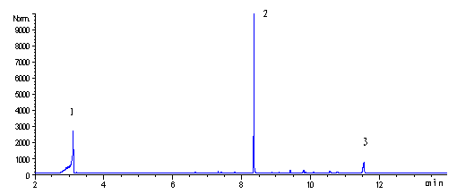
1——溶剂峰
2——2,4-滴峰
3——未知峰
图8 2,4-滴标样色谱图

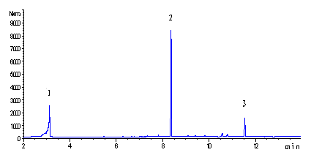
1——溶剂峰
2——2,4-滴峰
3——未知峰
图9 豆芽样品中2,4-滴色谱图

12 赤霉素残留量的测定

12.1 原理
豆芽中赤霉素经提取后，先经乙酸乙酯液液萃取初步净化，再利用凝胶渗透色谱（GPC）使目标化合物与基体干扰物分离，达到分离和净化的目的。用反相高效液相色谱法—DAD检测器进行色谱分析，采用标准物质的保留时间、辅助峰扫描光谱纯度对照两种方式对样品峰进行定性，采用外标法以峰面积计算定量。
  - 试剂与材料
    - 甲醇（AR）。
    - 丙酮（AR）。
    - 乙酸乙酯（AR）。
    - 50％硫酸溶液。(V/V)
    - pH 2.5的酸性水溶液：用50％稀硫酸调节水的pH为2.5。
    - 无水硫酸钠（AR）。
    - 冰乙酸（AR）。

12.2.8 固相萃取小柱：Waters SEP-PAK，用时先经10 mL甲醇洗脱活化，再用10 mL水洗去残留甲醇，保持萃取柱润湿状态待用。

12.2.9 赤霉素标准储备液：精密称取赤霉素（含量≥99.0%）0.1 g（精确到0.0001g），用甲醇溶解并定容至100 mL。此溶液浓度为每毫升相当于1.00 mg赤霉素。
    - 本标准所用水除另有规定外，均为蒸馏水。
  - 仪器与设备本章内容要用常规字体

12.2.1高效液相色谱仪（配DAD检测器）。
    - 旋转蒸发仪。
    - 组织捣碎机。
    - 电动振荡器。

12.2.5 凝胶渗透色谱仪（GPC）。

12.3 分析步骤

12.3.1 试样制备
称取捣碎后样品50 g（精确到0.1 g）于锥形瓶中，加20 mL蒸馏水和100 mL丙酮，震荡提取30 min。混合物经布氏漏斗抽滤，残渣放回锥形瓶中，再用100 mL丙酮震荡提取15 min，用布氏漏斗抽滤,之后分别两次用50 mL丙酮洗涤锥形瓶并倒在滤渣上，抽滤。
将上述多次提取的丙酮-水提取液收集于1000 mL圆底烧瓶中，在30 ℃水浴上，用旋转蒸发器减压蒸发除去丙酮。剩下的试样水溶液用滤纸过滤，用50 mL蒸馏水洗涤烧瓶并通过同一滤器过滤，用20 mL蒸馏水分别两次洗涤滤纸。将滤液转入烧杯中，用50 %的硫酸溶液调至滤液pH为2.5±0.2。将样液转入250 mL分液漏斗中，以少量蒸馏水洗涤烧杯。然后用150 mL乙酸乙酯分3次提取样液，收集乙酸乙酯提取液，并通过约15 g无水硫酸钠滤入250 mL圆底烧瓶中，于30 ℃水浴中旋转蒸发至干。用15 mL 环己烷+乙酸乙脂（1：1）(V/V)混合液充分溶解，准备待分析样品溶液10 mL，进入渗透色谱柱分离，作用时间13 min，流速4.7 mL/min。收集6～13 min的流出液。收集凝胶渗透色谱（GPC）流出液，于30℃水浴中旋转蒸发至干，再用2 mL甲醇溶解；用0.45 μm有机膜过滤后，供液相色谱分析。

12.3.2 标准溶液系列的配制
准确吸取标准储备液0 mL、0.50 mL、1.00 mL、1.50 mL、2.00 mL、5.00 mL于100 mL容量瓶中，用甲醇稀释定容至刻度。制成浓度依次为0 μg/ mL、50 μg/ mL、100 μg/ mL、150 μg/ mL、200 μg/ mL、500 μg/ mL的标准溶液，供液相色谱分析。

12.3.3 色谱条件
色谱柱：ZORBAX SB-C₁₈柱：5 μm，4.6 mm×250 mm（或相当型号色谱柱）。
流动相：甲醇＋水（55＋45） (V/V) (溶液用冰乙酸调pH 3.6)。
流速：0.6 mL /min。
柱温：40 ℃。
检测波长：206 nm。

12.3.4 测定
分别吸取5.0 μL标准使用液和试样液注入高效液相色谱仪，按照5.4.3项条件进行检测，采用标准物质的保留时间辅助峰扫描光谱纯度对照两种方式对样品峰进行定性，采用外标法以峰面积计算定量。标样及样品中赤霉素图谱分别见图10和图11。

12.4 计算
按式（5）计算。
………………………………（4）
式中：
X—样品中赤霉素的含量，单位为毫克每千克（mg/kg）；
C—样品测定液中赤霉素的含量，单位为微克每毫升（μg/ mL）；
V—样液的定容体积，单位为毫升（mL）；
F—稀释倍数；
m—样品量，单位为克（g）。
计算结果保留两位有效数字。

12.5 精密度

在重复条件下获得的两次独立测定结果的绝对差值不得超过算术平均值的10%。

12.6 检测限

在本试验条件下，豆芽中赤霉素的定量检测下限为0.20 mg/kg。

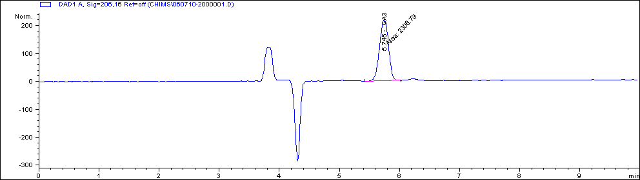
图10 赤霉素标样色谱图

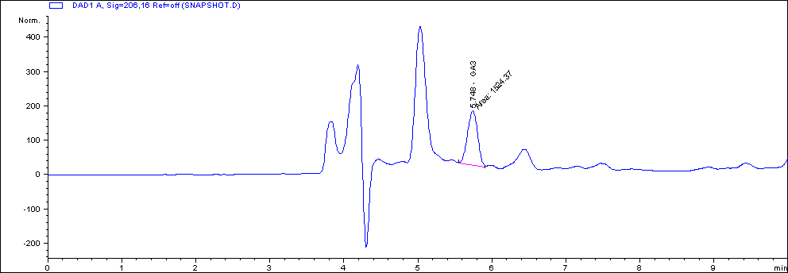
图11 豆芽样品中赤霉素色谱图

13 福美双残留量的测定

13.1 原理
豆芽中残留福美双与盐酸-氯化亚锡在密封反应瓶中共热放出二硫化碳，用气相色谱法（FPD）测定，以保留时间定性，外标法峰面积定量。

13.2 试剂与材料
    - 盐酸（AR）。
    - 5 mol/L 盐酸溶液：量取42mL盐酸定容至100mL。
    - 13.2.3 氯化亚锡（AR）。
    - 二硫化碳（AR）。
    - 二氯甲烷（AR）。
    - 盐酸-氯化亚锡溶液：称取2 g SnCl₂·2H₂O溶于100 mL 5 mol/L HCl中。
    - 处理水：经纯水制备系统制备的去离子水煮沸数分钟，冷却后待用。

13.2.8 福美双标准溶液：精密称取福美双（纯度≥98.0％）22.4 mg，以二氯甲烷溶解，并移入100 mL容量瓶中，稀释至刻度。此溶液浓度为每毫升相当于224 μg福美双。
  - 仪器与设备

13.3.1气相色谱仪：带火焰光度检测器（FPD）硫滤光片。

13.3.2 气密注射器：100 µL。

13.3.3 恒温水浴或烘箱。

13.3.4 顶空瓶或具密封塞的250 mL玻璃反应瓶。

13.3.5 组织捣碎机。

13.3.6 Milli-Q纯水制备系统。

13.4 分析步骤

13.4.1 试样制备
称取20 g（精确到0.1 g）经组织捣碎机匀浆处理的豆芽样品放入反应瓶中，加处理水至30 mL，加盐酸-氯化亚锡溶液40 mL，塞紧反口胶塞，用反应瓶架固定。将反应瓶置于80 ℃的烘箱中反应2 小时，每隔0.5小时摇动1分钟。反应完成后取出反应瓶，冷却至室温。抽取瓶内顶空气体进行定量测定。

13.4.2 标准曲线的制备
分别准确吸取1 µL、5 µL、10 µL、50 µL福美双标准溶液于反应瓶中，瓶内福美双的量分别为0.224 µg、1.12 µg、2.24 µg、11.2 µg，按照6.4.1的步骤进行反应，反应后抽取瓶内顶空气体供气相色谱分析。

13.4.3 色谱条件
气相色谱仪：带火焰光度检测器（FPD）硫滤光片。
色谱柱：DB-1701石英毛细管色谱柱，φ30 m×250 μm×0.25 mm或相似色谱柱。
程序升温：柱初始温度50 ℃，保持1 min，以25 ℃/min速率升温至150 ℃，保持2min。
进样口温度：180℃。
检测器温度：200℃。
载气：高纯氮,纯度＞99.99％。
载气流速： 1.0mL/min。
氢气流速：40 mL/min。
空气流速：450 mL/min。
进样：进样量100µL，不分流。

13.4.4 测定
分别吸取福美双标准液、试样液瓶中100µL气体注入顶空气相色谱仪,按照6.4.3的条件进行检测，以保留时间定性，色谱峰面积外标法定量。标样及豆芽样品中福美双图谱见图12和图13。

13.5 计算
按式（6）计算。
A×1000
m×1000
X＝
…………………………………………………………（6）

式中：
X —— 福美双残留量，单位为毫克每千克（mg/kg）；
A —— 由工作曲线上查出的试样测定液中福美双的含量，单位为微克（µg）；
m —— 取样量，单位为克（g）。

13.6 精密度
在重复性条件下获得的两次独立测定结果的绝对差值不得超过算术平均值的10 ％。

13.7 检测限
本方法最低检出浓度为0.01 mg/kg。

图12 福美双标样色谱图

图13 豆芽样品中福美双色谱图

